SPAN 1013: Dialogues for reading comprehension practice

¡
¡Hola! Te quiero presentar a mi amigo Paco. Es de España, de Salamanca. Es estudiante de la Universidad de Salamanca. Es interesante y muy simpático, y también atlético.

Te quiero presentar a Elena. Ella es una amiga de Caracas, en Venezuela. Ella es elegante, seria y muy paciente. Es también un poco conservadora.



¿Y tú? ¿Cómo te llamas? ¿De dónde eres? ¿Eres canadiense? ¿Eres estudiante? ¿De qué universidad? ¿Qué estudias? ¿Eres inteligente y estudioso(a)? ¿Eres paciente o impaciente? ¿Eres atlético(a) o no?



Profesor: Buenas tardes.
Maite: Buenas tardes, profesor.
Profesor: Tú tomas la clase de literatura, ¿verdad?
Maite: Sí, así es. ¡Es una clase muy interesante!
Profesor: Gracias.
Maite: Hasta mañana, profesor.
Profesor: Nos vemos en clase.


Sr. Ortega: Señorita Gaviria, le presento a nuestro nuevo colega, Antonio Velarde.
Srta. Gaviria: Encantada, señor Velarde. Bienvenido a nuestra compañía.
Sr. Velarde: Mucho gusto. Muy amable de su parte. Vamos a trabajar bien juntos.

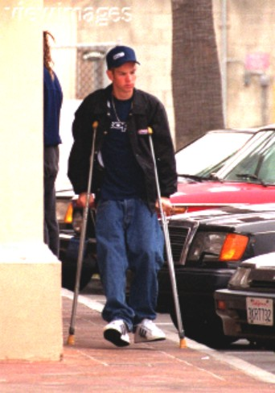
Paco: Hola Pepe. ¿Qué tal?
Pepe: No muy bien. Tuve un accidente de esquí.
Paco: ¡Qué mala suerte! Lo siento mucho.
Pepe: Gracias. Ahora no puedo caminar o bailar, ¡tengo que estudiar!


Me llamo Andrea y trabajo en la biblioteca de la universidad. Preparo los catálogos de los libros nuevos. Pero sólo trabajo aquí tres horas por la tarde, porque por la mañana tengo clases y por la noche estudio. En el trabajo hablo inglés, pero también practico el español. A veces entra en la biblioteca la profesora Jiménez y hablo en español con ella. La profesora Jiménez es una persona interesante y me gusta conversar con ella.


Sarita y Mercedes son compañeros de apartamento. Los fines de semana Sarita baila en la discoteca con su novio Ricardo. Ellos bailan salsa y merengue y les gusta especialmente la música de Rubén Blades y Willie Colón.

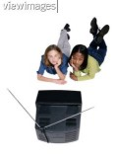
Mercedes no baila mucho, pero le gusta mirar la televisión con sus amigos. A veces después de estudiar ella invita a Laura, una amiga, a mirar un programa de televisión con ella. Las dos amigas miran juntas.


Susana: Hasta luego, Pepe.
Pepe: Hasta pronto, Susana. Adiós, Lisa.
Lisa: Adiós. Hasta mañana.

